**《我们的足迹》学习指南**

**学习目标**

1. 通过欣赏歌曲、猜一猜、说一说等活动，感受校园之美，增加对校园的了解，体会与校园的亲近感。
2. 通过观看视频和绘画活动，发现并介绍自己喜欢的校园一角。
3. 通过交流分享，增强学生的自豪感和归属感，激发对校园的热爱。

同学们，大家好，今天我们学习的内容是三年级上册道德与法治课上册教材第4课《说说我们的学校》第一课时，请同学们打开教材，把24-25页的内容先看一看。你可以边看书边思考，从中看懂了什么。接下来，让我们开始今天的学习，相信你一定会有所收获！

**学习任务单**

**【课前活动】**

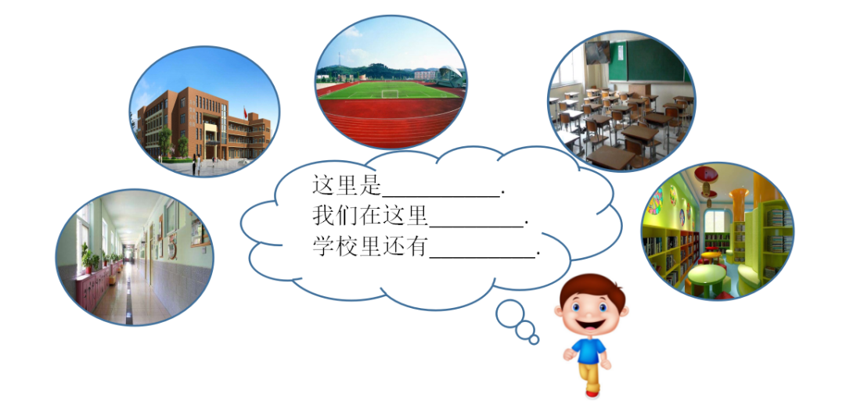**活动一：听歌曲《校园多美好》，回忆校园的美好，回忆一下我们的校园都有哪些地方?**

**【课上活动】**

**活动二：画一画校园最美角落，写一句校园最美角落介绍语。**

1.画一画你眼中校园里最美的一个角落。

2.写一句校园最美角落推荐语。



我最喜欢的校园一角

校园最美角落推荐语：______________

